S2.1 | Compétence | Identifier un besoin et énoncer un problème technique.
Connaissance |  | Norme
Pour qu’un document ou une représentation soit compréhensible ou lisible par tous, il est nécessaire qu’elle respecte des normes.

Ces normes sont définies à une échelle nationale ou universelle.

Par exemple, la représentation d’un diagramme des cas d’utilisation détaillé (sysML) est la même pour tous les pays. Les codes de représentation à respecter sont :
- La forme des boîtes
- L’organisation générale du diagramme
- L’utilisation des verbes à l’infinitif
- Le sens des flèches

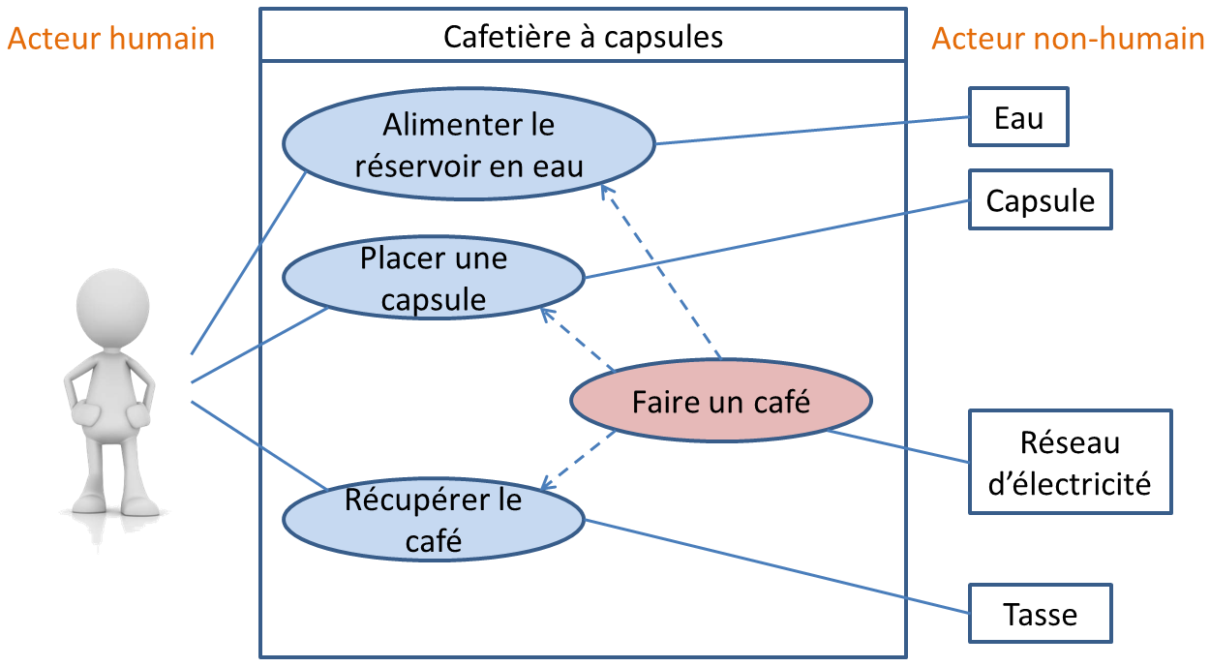

Les normes sont des dispositifs destinés à la sécurité des personnes lorsqu’elles concernent les caractéristiques attendues d’un objet.
Elles peuvent également permettre une compréhension universelle quand elles portent sur des documents techniques.

